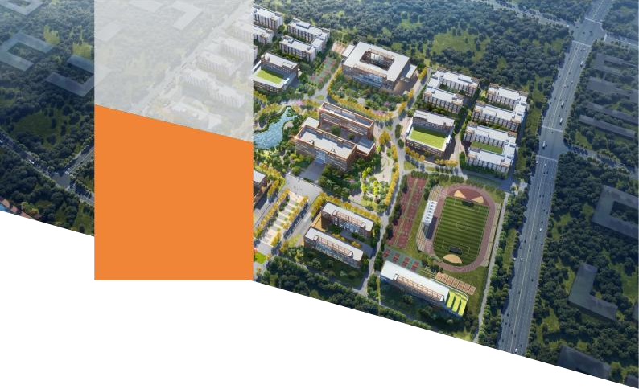

扫码登记报名
2024

专任教师
招聘
公告
一、招聘岗位及任职要求
（一）招聘岗位：
教学岗、辅导员等。
（二）任职要求：
1、硕士
信阳学院雷山匠谷校区

（1）热爱教育事业，身心健康，具有良好思想 政治素质及职业道德；
（2）具有中级以上职称、高校教学经历、教育 背景优良者优先；
（3）能胜任教育教学及管理工作，符合体检标 准(具体参照《公务员录用体检通用标准及操 作手 册（试行)》和规程等有关文件执行）。
2、本科
（1）省重点本科及以上，所学专业在学校开设 专业和课程范围内；
（2）具有相关专业技能证书 、高校教学经历、 教育背景优良者优先；
（3）能胜任教育教学及管理工作，符合体检标 准(具体参照《公务员录用体检通用标准及操作手册 (试行)》和规程等有关文件执行)。
二、 薪资待遇及相关福利
（一）硕士
硕士月薪6-8k ，按照国家法律和有关规定缴纳 “五险一金”，享受节日慰问金、学校餐费补贴等 福利，学校为外地教职工提供教师公寓。理工科背 景且具有行业企业实践经历2年以上的双师双能型 教师 ，额外发放专业津贴 ，每年1万元。按照《信 阳市高层次人才奖补实施办法》规定，符合条件的

新引进全日制硕士研究生可享受相应的补贴。
（二）本科
本科月薪5-7k，按照国家法律和有关规定缴纳 “五险一金”，享受节日慰问金、学校餐费补贴等 福利，学校为外地教职工提供教师公寓。按照《信 阳市高层次人才奖补实施办法》规定，符合条件的 新引进全日制本科毕业生可享受相应的补贴。
三、应聘者需提供的材料
1、个人简历;
2、本科、硕士毕业证、学位证;专业技术职务等 证书原件扫描件;本科、硕士学信网学历注册备案表;
3、科研项目、论文、论著及获奖情况等能证明 自己水平或能力的材料。
四、联系方式

地 址: 信阳市平桥区震雷山街道浉河南路
联系人: 何老师 刘老师
电话: 18888598730 18530323925
邮箱: xykjrsc2023@163.com

所属院部 | 专业要求 | 拟聘  岗位 | 拟招 聘人 数 | 引进人才  基本要求
马克思主 义学院 | 马克思主义哲学 、政治学理论、 中外政治制度、 马克思主义基本 原理、思想政治 教育等相关专业 | 专任  教师 | 4 | 硕士及以上
公共数学 部 | 数学与应用数 学、数理基础科 学、数据计算及 应用等相关专业 | 专任  教师 | 2 | 硕士及以上
大学生心  理健康教  育中心 | 心理健康、心理  学等相关专业 | 专任教 师、行 政岗 | 2 | 硕士及以上
专职辅导 员 | 专业不限 | 辅导员 | 12 | 省重点本科 及以上，中  共党员或 预备党员。

信阳学院雷山匠谷校区人才招聘计划表
所属院部 | 专业要求 | 拟聘 岗位 | 拟招  聘人  数 | 引进人才 基本要求
大数据与人 工智能学院 | 计算机科学与 技术、软件工 程、大数据应 用、人工智能 、计算数学、 电子信息、物 理等相关专业 | 专任 教师 | 30 | 省重点本科 及以上
智能制造 学院 | 电气工程及 其自动化、机 械工程、电气 工程与自动控 制、电子信息 科学与技术、 机器人工程等  相关专业 | 专任  教师 | 30 | 省重点本科 及以上
电商学院 | 物流管理、商  务经济学、电  子商务等相关  专业 | 专任 教师 | 10 | 硕士及以上
艺术设计  学院 | 数字媒体艺术  等相关专业 | 专任 教师 | 4 | 硕士及以上

学校简介
信阳学院雷山匠谷校区位于信阳市平桥区雷山匠谷（大别山职教新城） ，北临浉河南路， 西侧为匠十四路，东侧为规划经一路，西面震雷山风景区，山环水绕风景优美。校园净用地面积 约500亩，规划建筑面积42.8万平方米，总投资19亿元。教学楼、学生宿舍楼、教师公寓楼、图 书馆、工程训练中心、赛级田径场、体育馆和食堂、商超及各类配套设施完善，满足师生工作、 学习和生活需求。
学院坚持“立足信阳科技产业发展、服务河南经济建设”的办学定位，依据区域经济发展产 业需求 ，培养社会亟需的科技应用型人才。专业设置面向新技术 、新产业 、新模式和新业态， 开设机电一体化技术、工业互联网应用、大数据技术、人工智能技术应用、网络营销与直播电商 等专业，积极构建大数据与人工智能类、电气自动化智能控制类、电子商务类专业协调发展的学 科专业体系。学院大力实施合作办学方略，推动产教融合协同发展，推进学院与地方产业集聚区 、高新企业开展合作，与科大讯飞合作建设实验实训中心，与河南合众信泰联合建设华为ICT学 院 ，与安钢集团信钢公司合作开设“钢铁侠 ”订单班，大力构建教育教学与优势产业链深度融 合的办学格局，不断提升学院科技创新能力和服务经济社会发展水平。
未来，学院将不断加大投入，加强办学条件支撑保障和人才引进力度，持续提升教育教学能 力和水平，为建设教育强省、办人民满意的教育贡献力量！

